Вправи для розвитку міжпівкульної взаємодії для дітей та батьків вдома.
Основна мета кінезіології: розвиток міжпівкульної взаємодії та синхронізація роботи півкуль головного мозку, що сприяє активізації розумової діяльності.

Завдання кінезіології: розвиток міжпівкульної взаємодії; синхронізація роботи півкуль; розвиток дрібної моторики; розвиток здібностей; розвиток пам’яті, уваги, мислення; розвиток мовлення.

Кінезіологічні вправи допомагають подолати стресові ситуації, поліпшити роботу мозку і всього тіла, сприяють гармонійному розвитку особистості та її творчої самореалізації.

Як проводити вправи.

Вправи можна проводити у будь-який час як динамічні паузи або як частину заняття. Час проведення — 3–5 хвилин, у цілому це може становити до 25–30 хвилин на день. Діти мають точно виконувати рухи і прийоми. Вправи проводять у доброзичливій обстановці стоячи або сидячи за столом.

1. «Вухо — ніс»
Лівою рукою взятися за кінчик носа, а правою рукою — за протилежне вухо. Одночасно відпустити вухо і ніс, плеснути в долоні, змінити положення рук «з точністю до навпаки».
2.«Поплескали — погладили»
Вправу виконують у парах. Одну долоню покласти на плече партнера, другу — йому на голову. Необхідно одночасно гладити партнера по голові та поплескувати його по плечу. Спочатку можна відпрацювати рух рук на собі: одночасно однією рукою гладити себе по голові, а другою плескати по животу.
3. «Кулак, ребро, долоня»
Ведучий промовляє, а діти викладають на столі, або другий варіант дитина повторює за дорослим, робимо обома руками одночасно.
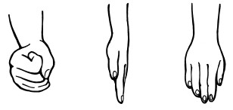

4. «Кільця»
По черзі якомога швидше перебирати пальцями рук, з’єднуючи в кільце з великим пальцем послідовно вказівний, середній і т. ін. Вправу виконувати у прямому (від вказівного пальця до мізинця) і в зворотному (від мізинця до вказівного пальця) порядку.
1 варіант
2 варіант

5. «Лезгинка»
Ліву руку стиснути в кулак, великий палець відставити у сторону, кулак розвернути пальцями до себе. Прямою долонею правої руки в горизонтальному положенні торкнутися мізинця лівої. Після цього одночасно змінити положення правої та лівої рук (6–8 змін позицій). Необхідно прагнути швидкості зміни положень.

1 варіант 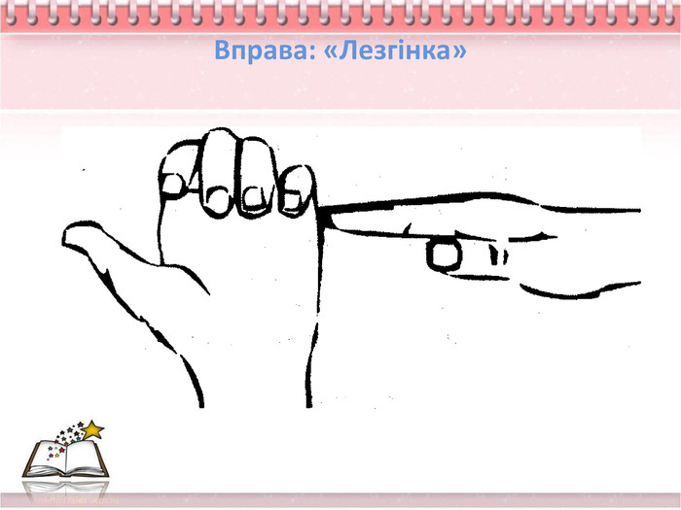

2 варіант

6. «Змійка»
Схрестити руки долонями одна до одної, зчепити пальці «в замок», вивернути руки до себе. Рухати пальцем, дотримуючи вказівок ведучого. Палець має рухатися точно і чітко. Торкатися його не можна (тільки на початку навчання, якщо не вдається виконати вправу на зоровому рівні). Послідовно у вправі мають брати участь усі пальці обох рук.
Надалі вправу можна виконувати в парах.
7. «Зміна рухів»

«Дзеркальне малювання»
Малювати на аркуші паперу одночасно обома руками дзеркально-симетричні малюнки, літери.
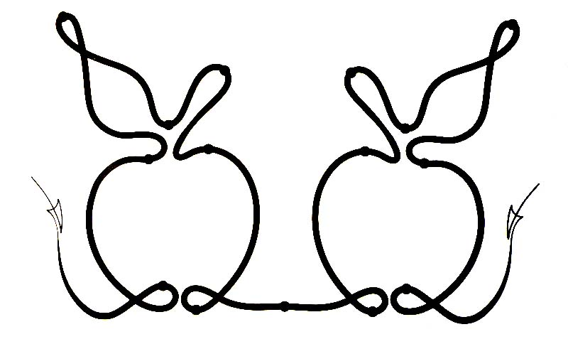

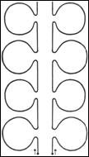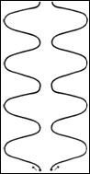

Вправи кінезіології універсальні. Регулярне виконання цих вправ позбавляє втоми, підвищує концентрацію уваги, сприяє підвищенню фізичної та розумової активності.

